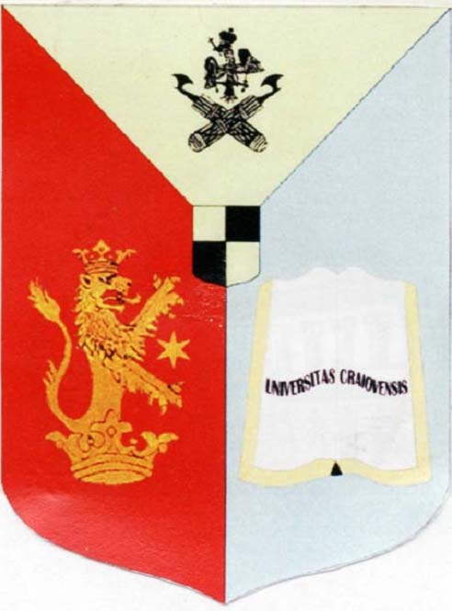

ROMÄNIA
MINISTERUL EDUCAÞIEI NAŢIONALE ÈI CERCETÆRII ÈTIINÞIFICE

UNIVERSITATEA DIN CRAIOVA
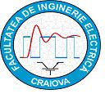

FACULTATEA DE INGINERIE ELECTRICÁ
Bdul. Decebal nr.107, tel./fax.: 40.251.436.447
Email: secretariat@IE.ucv.ro
--------------------------------------------------------------------------------------------------------------------------------------------
Seria nr.
Data eliberárii:

T E M A
disertatiei repartizatá studentului:

Numele _________________________________________
Prenumele ______________________________________
Specializarea _________________________________________ Promoţia: ______
- Enunţul temei pentru disertaþie:

- Date iniţiale pentru disertaþie: _____________________________________________
Date suplimentare
- Conţinutul disertaþiei (enumerarea problemelor care urmeazá a fi tratate):
______________________________________________________________________________________________________________________________________________________
- Material grafic obligatoriu:
_______________________________________________________________________
- Consultaţii (indicarea párţilor din proiect care necesitá consultarea specialiştilor din întreprinderi):
- Documentare:
În facultate | În producţie | În cercetare | INTERNET

8. Termenul de predare a disertaþiei (la secretariatul facultáţii): _____________
Tema a fost primitá pentru îndeplinire: ____________

9. Conducátor Ştiinţific :
(numele, prenumele, funcţia)________________________________________Semnátura, _______________

Semnátura studentului absolvent _______________________

OBS. Prezentul document s-a redactat în 2 exemplare, câte unul la catedrá şi unul la student.

